Medarbejder registeret i PS Løn

AS-IS
Når der oprettes en bruger i dag, tilføjes forskellig information ift om det handler om en funktionær eller en chauffør. Nogle ting er påkrævet, andre er ikke.

Funktionær
For funktionærer er det muligt at udfylde følgende informationer. Funktioner med * er påkrævet:
- Aftale = Funktionær*
- Disponentgruppe
- Vognnummer ved fravær*
- Lønnummer*
- Initialer
- Fornavn*
- Efternavn*
- Adresse
- Postnummer
- Email
- Telefonnummer
- Mobilnummer
- Ansættelsesdato*
- Fratrædelsesdato
- Aktiv [afkrydset]
- Fuldlønnet [afkrydset]
- §56 [ikke afkrydset]
- Afløser [ikke afkrydset]
- Fast bil [ikke afkrydset]
- Særaftale: Øvrig overtid for alle timer [ikke afkrydset]
- Timefordeling

Chauffør
For chauffører er det muligt at udfylde følgende informationer. Funktioner med * er påkrævet:
- Aftale ≠ Funktionær*
- Overenskomsttype*
- Disponentgruppe
- Vognnummer ved fravær*
- Lønnummer*
- Førerkortnummer*
- Initialer
- Fornavn*
- Efternavn*
- Adresse
- Postnummer
- Email
- Telefonnummer
- Mobilnummer
- Ansættelsesdato*
- Fratrædelsesdato
- Aktiv [afkrydset]
- Fuldlønnet [afkrydset]
- §56 [ikke afkrydset]
- Afløser [ikke afkrydset]
- Fast bil [ikke afkrydset]
- Særaftale: Øvrig overtid for alle timer [ikke afkrydset]
- Timefordeling
For chauffører kommer der en advarsel om 9 måneder anciennitet.

TO-BE

Lønnummer generator
Der skal laves en lønnummer generator, der kommer med forslag til lønnummer, når en ny medarbejder oprettes. Det betyder, at når der klikkes på ”opret ny medarbejder” skal systemet finde det højeste tal i eksisterende medarbejdere og foreslå det næste tal. OBS på at der nogle gange kan være taget 34637 og 34640. Så skal der foreslås 3438 og 34639 før 34641. Desuden skal denne starte med at tage tallene med 34 foran og ikke udfylde hullerne med tal under 34 først.
Forslaget skal kunne overskrives manuelt.
Der skal være et tjek om, hvorvidt det pågældende lønnummer er taget af en anden medarbejder.

Funktionærer
For funktionærer, skal der fremadrettet kunne udfyldes følgende felter. Funktioner med * er påkrævet. Rød skal droppes mens grøn skal tilføjes.
- Aftale = Funktionær*
- Disponentgruppe
- Vognnummer ved fravær*
- Lønnummer*
- Stilling*
- Initialer*
- Fornavn*
- Efternavn*
- Adresse
- Postnummer
- Email (poulschou)*
- Telefonnummer
- Mobilnummer
- Ansættelsesdato*
- Fratrædelsesdato
- Anciennitetsdato
- CPR nummer
- Aktiv [afkrydset]
- Fuldlønnet [afkrydset]
- §56 [ikke afkrydset]
- Medlem af Personaleforening [afkrydset]
- Afløser [ikke afkrydset]
- Fast bil [ikke afkrydset]
- Særaftale: Øvrig overtid for alle timer [ikke afkrydset]
- Timefordeling
Stilling skal der under ”stamdata” laves en ny fane til, hvor man kan oprette valgmuligheder, der kan vælges ved ”Stilling”-feltet. Det skal være muligt at sortere på dette.
For Email skal der for funktionærer tilføjes en parentes ”(Poulschou)”. Samt den gøres påkrævet.
Anciennitetsdato er en dato ligesom ansættelse og fratrædelse. Den skal have lov at stå tom.
CPRnummer er førdselsdag efterfulgt af de fire hemmelige i format ddmmåå-xxxx.
Medlem af personaleforeningen er et afkrydsningsfelt, som skal kunne filtreres på ligesom man kan på afdeling eller medarbejder. Den er per default afkrydset.

Chauffører
For chauffører, skal der fremadrettet fremadrettet kunne udfyldes følgende felter. Funktioner med * er påkrævet. Rød skal droppes mens grøn skal tilføjes.
- Aftale ≠ Funktionær*
- Overenskomsttype*
- Disponentgruppe
- Vognnummer ved fravær*
- Lønnummer*
- Førerkortnummer*
- Stilling*
- Initialer
- Fornavn*
- Efternavn*
- Adresse
- Postnummer
- Email (privat)*
- Telefonnummer
- Mobilnummer
- Ansættelsesdato*
- Fratrædelsesdato
- Anciennitetsdato
- CPR nummer
- Aktiv [afkrydset]
- Fuldlønnet [afkrydset]
- Elev [ikke afkrydset]
- §56 [ikke afkrydset]
- Medlem af Personaleforening [afkrydset]
- Afløser [ikke afkrydset]
- Fast bil [ikke afkrydset]
- Særaftale: Øvrig overtid for alle timer [ikke afkrydset]
- Natarbejde tillæg [ikke afkrydset]
- Timefordeling
Stilling skal der under ”stamdata” laves en ny fane til, hvor man kan oprette valgmuligheder, der kan vælges ved ”Stilling”-feltet. Det skal være muligt at sortere på dette.
For Email skal der for funktionærer tilføjes en parentes ”(Privat)”. Samt den gøres påkrævet.
Anciennitetsdato er en dato ligesom ansættelse og fratrædelse. Den skal have lov at stå tom.
CPRnummer er førdselsdag efterfulgt af de fire hemmelige i format ddmmåå-xxxx.
Hvis Elev afkrydses, skal der åbnes for to felter Start/sluttdato, som er påkrævet udfyldt. Den skal ikke være afkrydset som default.
Medlem af personaleforeningen er et afkrydsningsfelt, som skal kunne filtreres på ligesom man kan på afdeling eller medarbejder. Den er per default afkrydset.
Natarbejdetillæg handler om der er udfyldt nogle kontraktmæssige papire. Det har ikke anden funktion end at det skal være muligt at filtrere listen på. Den skal være ikke afkrydset som default.

Advarsler
Advarslen med anciennitet for chauffører ved 9 måneders ansættelse skal fortsætte som nu.
Der skal komme en advarsel en måned før om 25, 40 og 50 års anciennitet i virksomheden. Hvis anciennitetsdato er udfyldt, skal den regne fra denne dato. Hvis denne er tom, skal den regne fra ansættelsesdato. Der skal laves en rettighed til denne advarsel.
Der kommer i dag en advarsel når §56 udløber for en medarbejder. Denne skal fortsætte som i dag.
Der skal komme en advarsel en måned før en elevs sluttid udløber. Det er det felt, der udfyldes som sluttid, hvis feltet ”elev” afkrydses. Der skal laves en rettighed til denne advarsel.
Der skal komme en advarsel en måned før en medarbejder har rund fødselsdag. Fødselsdagen og året kan læses fra CPR nummeret. Der skal laves en rettighed til denne advarsel.

Søgning
I dag kan man i søgefeltet i medarbejdere registeret søge frem på navn og lønnummer. Fremadrettet skal man også kunne søge frem på telefonnummer.

Visning
I dag vises det i en liste. Det skal være muligt at trykke på en knap, der laver tabelvisning. Der skal laves en rettighed til denne visning. Det skal være muligt at eksportere excel-arket på medarbejderregisteret (tabelvisningen). Der skal være en rettighed hertil.
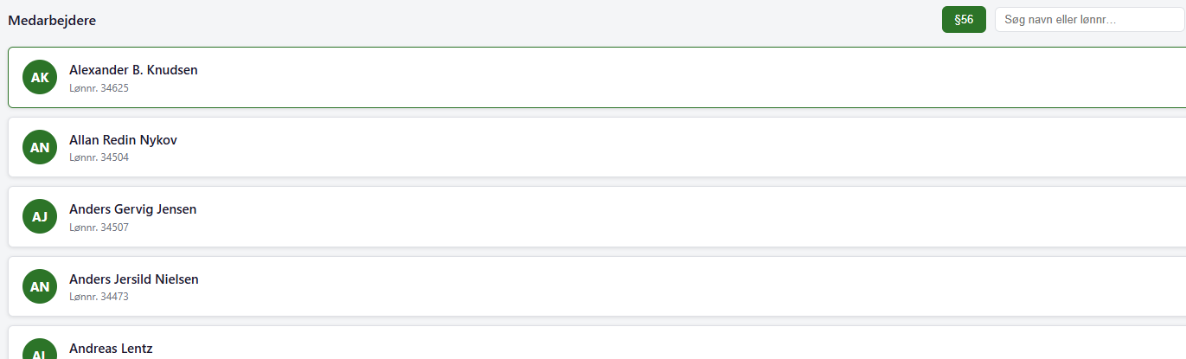
Under navnet på medarbejdere ved siden af lønnummer skal ”stilling” vises.

